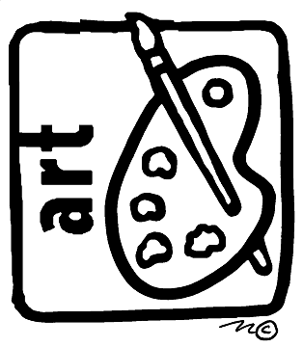
Colegio Palmarés
Visual Arts
Sixth Grade Primary
Miss Samanta
Reflexionando sobre Arte
Student Name: ____________________________________________ Date: _________________

Instructions:
Usa el recuadro que sigue para escribir acerca de las obras que mostrará la profesora.

Título de la obra: _______________________________________________
Artista o Cultura: _______________________________ Fecha: __________

Yo Veo…
• _________________________________________
• _________________________________________
• _________________________________________
• _________________________________________
• _________________________________________

Pienso que...
• _________________________________________
• _________________________________________
• _________________________________________
• _________________________________________
• _________________________________________

Me pregunto…
• _________________________________________
• _________________________________________
• _________________________________________
• _________________________________________
• _________________________________________

Colegio Palmarés
Visual Arts
Sixth Grade Primary
Miss Samanta
Reflexionando sobre Arte
Student Name: ________________________________________________ Date: _________________

Instructions:
Usa el recuadro que sigue para escribir acerca de las obras que mostrará la profesora.

Título de la obra: _______________________________________________
Artista o Cultura: _______________________________ Fecha: __________

Yo Veo…
• _________________________________________
• _________________________________________
• _________________________________________
• _________________________________________
• _________________________________________

Pienso que...
• _________________________________________
• _________________________________________
• _________________________________________
• _________________________________________
• _________________________________________

Me pregunto…
• _________________________________________
• _________________________________________
• _________________________________________
• _________________________________________
• _________________________________________

